RELATÓRIO DE ATIVIDADES 2024
DOCUMENTAÇÃO ANUAL DE:
(x) Entidade ou Organização de Assistência Social
( ) Entidade inscrita em CMAS de outro município
A entidade está inscrita no Conselho Municipal de Assistência Social de Aquiraz sob o número 019/2001, desde 01/08/2001.
( ) Serviço / Programa / Projeto / Benefício (especificar abaixo):

Caracterização das ofertas da Entidade:
(x) Atendimento (e/ou);
( ) Assessoramento (e/ou);
( ) Defesa e Garantia de Direitos.

01. IDENTIFICAÇÃO DA ENTIDADE
Nome da Entidade: Lar de Crianças Sara e Burton Davis
CNPJ da Entidade: 04.366.445.0001/40
Endereço da Entidade: Praça Araças,14 – Patacas
Telefone(s): 3361 9098 / 991886539 | Fax:
Ponto de Referência: Próximo ao Chafariz
E-mail(s):  ivone@lardavis.org.br | Home page:  www.lardavis.org.br
Responsável pela Entidade: Marcos Vieira Monteiro
02. FINALIDADES ESTATUTÁRIAS:
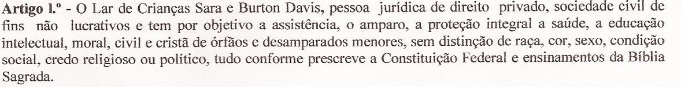
03. OBJETIVOS:
Acolher e propiciar cuidado integral à crianças e adolescentes que sofreram negligência e violência.
04. ORIGEM DOS RECURSOS:
Os recursos financeiros precedem de convênio a Prefeitura Municipal de Aquiraz, parcerias com empresas como: Febracis, Usibras e Conmax. Igrejas: Batista Candeias, Primeira Igreja Batista de Fortaleza, PIB de São João de Mereti e igrejas e doação internacional (EUA) e doação de pessoas físicas.
05. INFRAESTRUTURA:
Cinco casas amplas com quatro em funcionamento com 04(quatro) quartos, sala, varanda e banheiros. Equipadas com móveis, fogão, geladeira, tv e outros eletrodomésticos. Uma cozinha industrial, um refeitório com cinco mesas coletivas, um prédio educativo com biblioteca, consultório médico, consultório odontológico, sala de atendimento psicossocial, sala de reforço escolar. Possuímos um escritório com 3 salas, um prédio com a manutenção, sala de reunião, sala de brinquedos, salão de beleza e lavanderia.
06. IDENTIFICAÇÃO DOS SERVIÇOS, PROGRAMAS, PROJETOS, E BENEFÍCIOS SOCIOASSISTENCIAIS
CONFORME TABELA II, ANEXA.

Aquiraz, 09 de dezembro de 2024.

Ivone Moreira dos Santos Soares
*Diretora Executiva.

